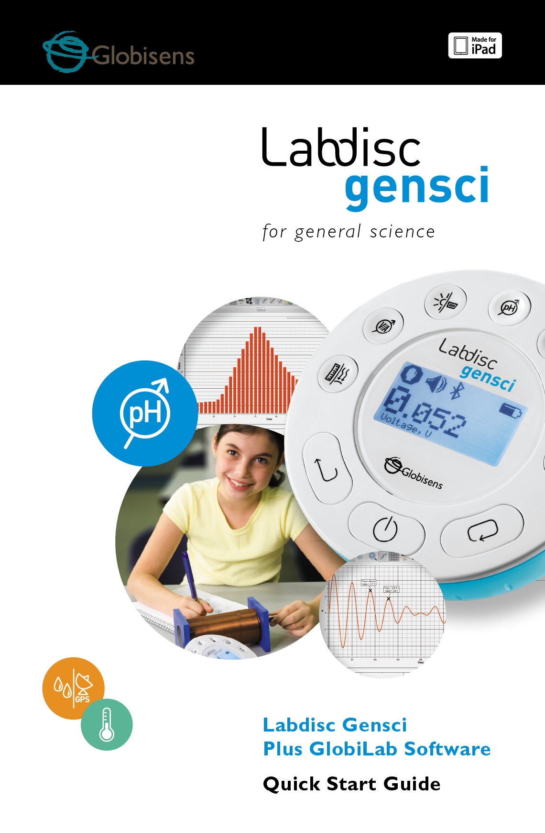

**Guia de Início Rápido**

para ciências em geral

Índice

[1. Visão geral do Hardware do Labdisc 1](#_Toc457575105)

[1.1 Conteúdo do pacote 1](#_Toc457575106)

[1.2 Portas e Controles 2](#_Toc457575107)

[1.3 Sensores Integrados 3](#_Toc457575108)

[1.4 Utilizando o Labdisc 4](#_Toc457575109)

[1.4.1 Display do Labdisc 5](#_Toc457575110)

[1.4.2 Teclas do Labdisc 6](#_Toc457575111)

[1.4.3 Menu do Labdisc 7](#_Toc457575112)

[1.4.3.1 Configurar o Labdisc para a próxima sessão de registro 7](#_Toc457575113)

[1.4.3.2 Informações do Labdisc 7](#_Toc457575114)

[1.4.3.3 Configuração do Labdisc 8](#_Toc457575115)

[2. Software de Análise do GlobiLab 9](#_Toc457575116)

[2.1 Instalação do software 9](#_Toc457575117)

[2.2 Funções do Software 9](#_Toc457575118)

[2.3 Ícones Populares do Software e suas Funções 10](#_Toc457575119)

[2.4 Software GlobiLab para iPad 14](#_Toc457575120)

[2.5 Software GlobiLab para Android 18](#_Toc457575121)

[3 Labdisc – Comunicação do GlobiLab 23](#_Toc457575122)

[3.1 Comunicação por USB 23](#_Toc457575123)

[3.2 Comunicação sem fio por Bluetooth 23](#_Toc457575124)

[3.2.1 Pareamento com PC que executa SO Windows 23](#_Toc457575125)

[3.2.2 Pareamento com um Mac OS 24](#_Toc457575126)

[3.2.3 Pareamento com um iPad 25](#_Toc457575127)

[3.2.4 Pareamento com o SO Android 25](#_Toc457575128)

[4 amostras de Experimentos 27](#_Toc457575129)

# 1. Visão geral do Hardware do Labdisc

## 1.1 Conteúdo da Embalagem

|  |  |
| --- | --- |
| 1 Registrador de dados do **Labdisc**  2 Carregador CA do **Labdisc**  3 Cabo USB  4 Guia de início rápido  5 Página da garantia  6 Folheto do software | 7 Cabos banana  8 Sonda de temperatura  9 Tubo de pressão de ar  10 Parafuso e haste de plástico  11 Eletrodo de pH |

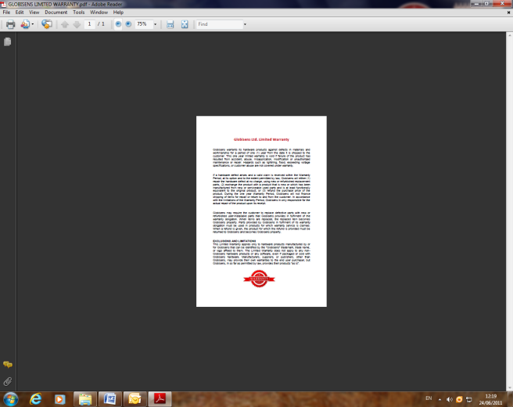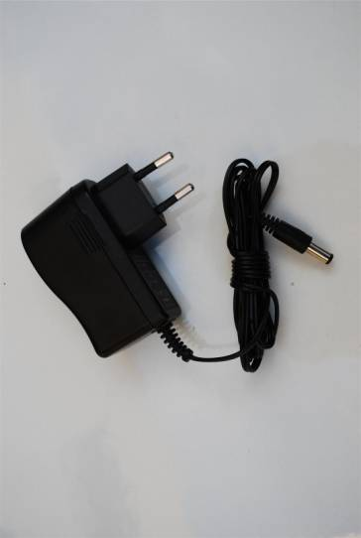

**3**

**2**

**1**

**11**

**8**

**9**

**6**

**5**

**2**

**3**

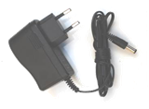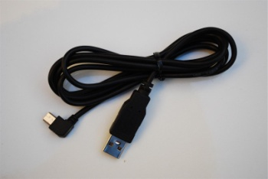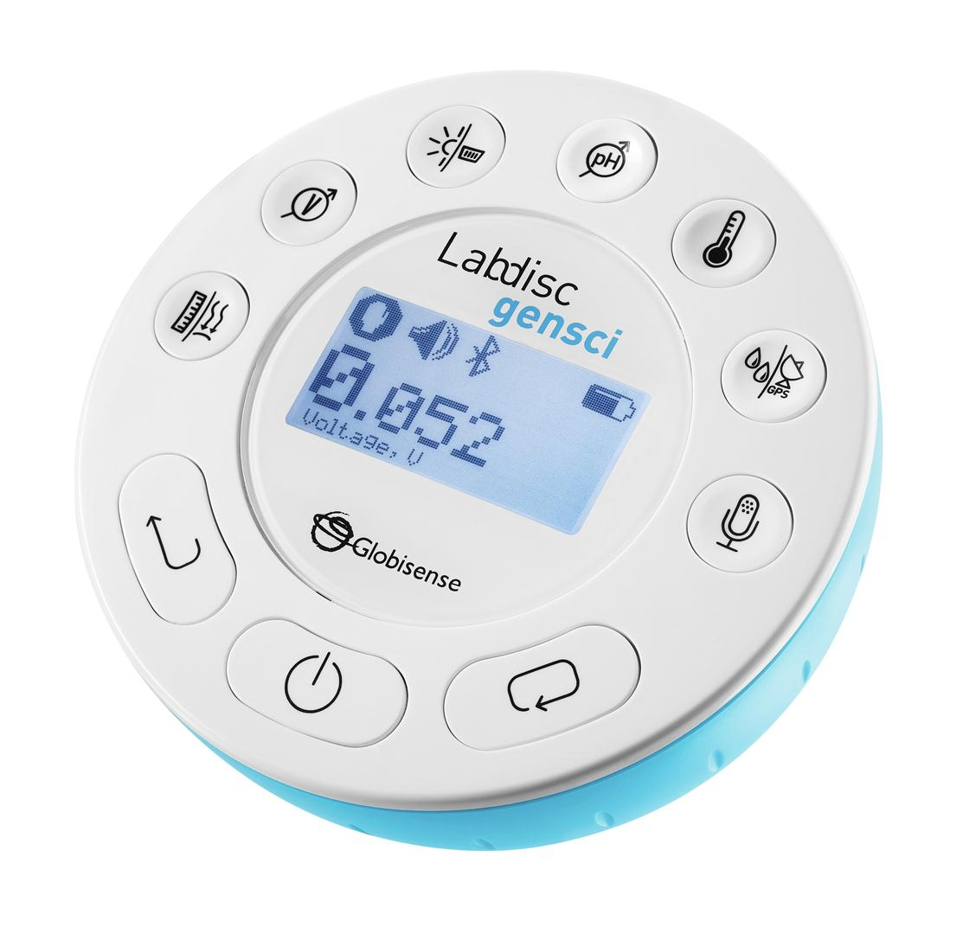

## GlLb_SW_flier.jpgC:\Users\rebecca\Desktop\QSG\Ext Temperature probe.jpgGensci_QSG_simulation.jpgimagesCA35AYDD.jpgimagesCAJ10QVM.jpgDSC_0230.JPGUntitled.pngDSC_0230.JPGimagesCAGF6PWM.jpg1.2 Portas e Controles

**11**

**10**

**9**

**8**

**6**

**7**

**5**

**4**

A imagem a seguir destaca portas, sensores, teclado e display do **Labdisc**:

**1**

1 Chave de Seleção

**5**

2 Tecla Liga/Desliga e Escape

3 Tecla de Rolagem

**4**

4 Display gráfico de 128 x 64 pixels

**1**

5 Teclas de seleção de sensor

6 Porta USB

**2**

7 Anel giratório

**3**

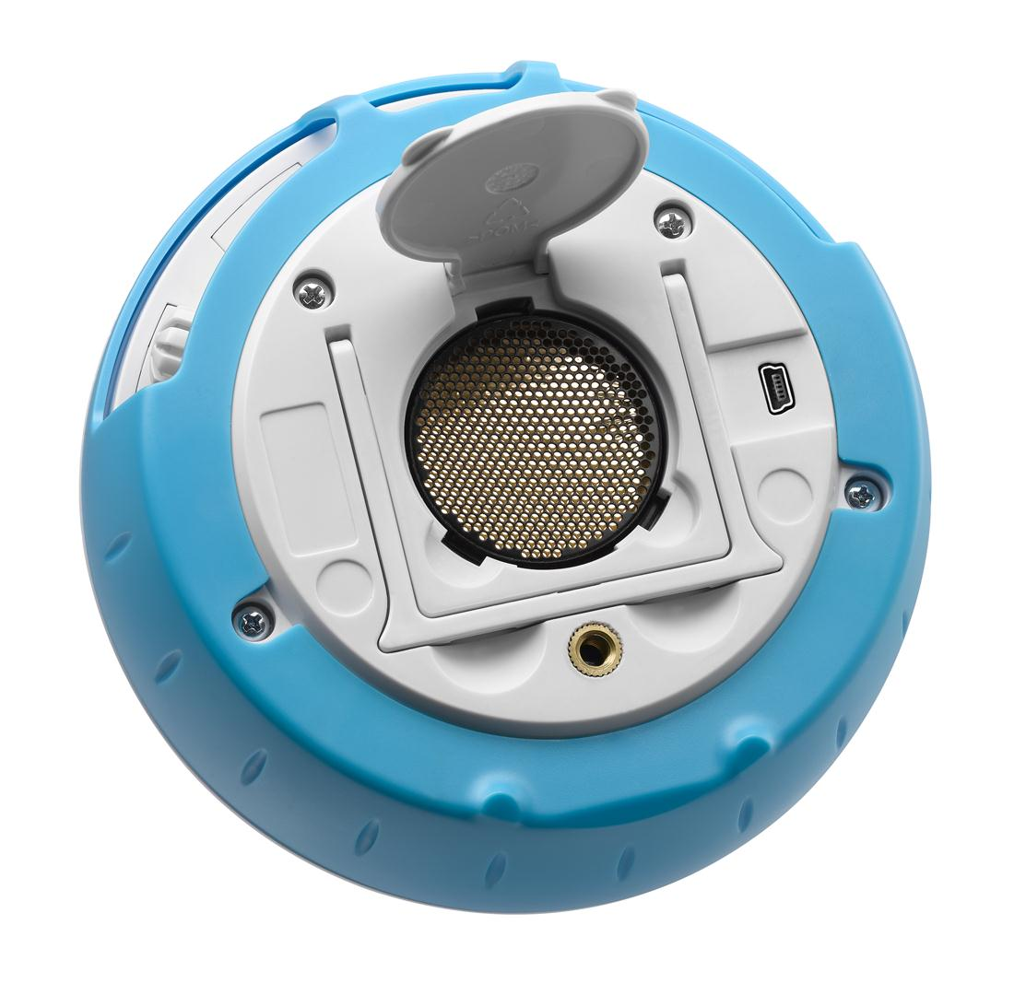8 Aba de plástico

**6**

9 Inserção de parafuso M5

10 Sensor de distância

**7**

11 Microfone, sensores de nível de som

12 Sensor de umidade relativa

**8**

13 Entrada de temperatura externa

14 Entrada de pH

**100**

**9**

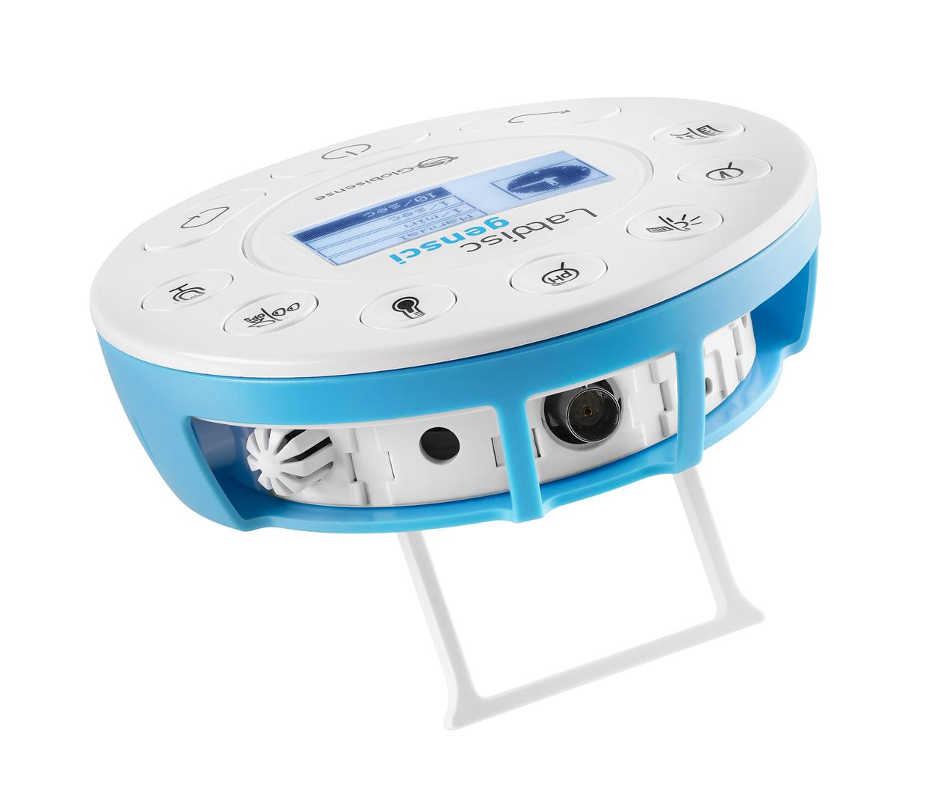15 Sensor de luz, entrada universal

**18**

16 Sensor de corrente e tensão

17 Sensor de pressão atmosférica

**17**

18 Sensor GPS

**16**

**15**

**14**

**13**

**11**

**12**

## 1.3 Sensores Integrados

| ***Ícone*** | ***Tipo*** | ***Faixa*** | ***Descrição*** | ***Taxa de amostragem máx.*** | ***Acessórios externos (fornecidos com o Labdisc)*** |
| --- | --- | --- | --- | --- | --- |
|  | Pressão atmosférica | 0 a 300 kPa | Medição da pressão atmosférica | 10/s | imagesCAGF6PWM.jpg  Tubo plástico |
| TempInt.PNG | Temp. ambiente | -10 °C a 50 °C | Medição da temperatura ambiente | 100/s | Não necessário |
|  | Corrente | -1 a +1 A | Medição da corrente elétrica | 24.000/s | imagesCA35AYDD.jpgimagesCAJ10QVM.jpg  Cabo banana |
| Distance.PNG | Distância | 0,2 a 10 m | Medição da distância | 25/s | Não necessário |
| Temp.PNG | Temp. externa | -25 °C a 125 °C | Sonda de temperatura de aço inox para uso geral | 100/s | DSC_0038.JPG  Sonda de temp. |
| GPS.PNG | GPS | N/A | Medição de 6 parâmetros diferentes: longitude, latitude, curso, velocidade, data e hora | 1/s | Não necessário |
| Light.PNG | Luz | 0 a 55.000 lux | Medição do nível de luz | 24.00/s | Não necessário |

|  |  |  |  |  |  |
| --- | --- | --- | --- | --- | --- |
| Sound.PNG | Som | Nível de som  58 a 93 dB | Medição do nível de som | Nível do som  10/s | Não necessário |
| Sound.PNG | Microfone | Onda sonora  0 a 5 V | Medição de ondas sonoras | 24.00/s | Não necessário |
| pH.PNG | pH | 0 a 14 pH | Medição do nível de pH | 10/s | DSC_0230.JPG  Eletrodo de pH |
| Humidity.PNG | Umidade relativa | 0 a 100% UR | Medição da umidade relativa | 100/s | Não necessário |
| General.PNG | Entrada universal | 0 a 5 V | Conexão de sensores analógicos Fourier ou Vernier | 24.00/s | Cabo adaptador de entrada universal |
|  | Tensão | -30 a +30 V | Medição de tensão elétrica | 24.00/s | imagesCAJ10QVM.jpg  imagesCA35AYDD.jpgCabo banana |

## 1.4 Utilizando o Labdisc

***CARREGUE A BATERIA DO LABDISC ANTES DE COMEÇAR***

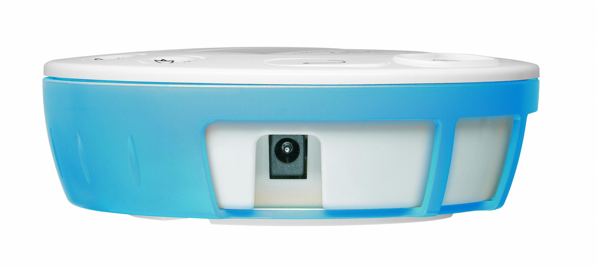Antes de trabalhar com o **Labdisc** pela primeira vez, a unidade deve ser carregada durante seis horas com o adaptador de 6 V fornecido. A entrada de carregamento do **Labdisc** está localizada à esquerda da tecla ***Liga/Desliga***. Basta girar o anel laranja até a entrada de carregamento do **Labdisc** ficar   
exposta e conectar o conector do carregador na entrada de carregamento.

Entrada de carregamento do Labdisc

O adaptador do **Labdisc** aceita qualquer tensão de entrada entre 100 e 240 V CA 50/60 Hz, tornando-o funcional em todo o mundo.

**Por favor, observe que:** Para funcionalidade ideal da bateria, é recomendável uma frequência de recarga mínima de uma vez a cada quatro meses.

### 1.4.1 Display do Labdisc

O display de LCD do **Labdisc** permite aos usuários visualizar diversas leituras de sensores e definir ou reconfigurar os parâmetros do Labdisc.



**1 Ícone Executar/Parar** – mostra run_20px_4.jpg quando o **Labdisc** está registrando dados ou stop_20px.bmp quando o Labdisc não está registrando dados do sensor.

**2 Status do Som** – mostra sound_on_20px.bmp bipe de som ativado quando a tecla é pressionada e sound_off_20px.bmp quando o bipe está desativado.

**3 Status de Comunicação** – mostra bluetooth_20px.bmpquando a comunicação Bluetooth está ativada ouUSB_20px.jpgquando o cabo USB está conectado do computador host ao **Labdisc**.

**4 Status do GPS –** mostra GPP0_20px.bmpquando o GPS está desativado, e GPP3_20px.bmp quando ativado com satélites GPS e fornece parâmetros de posicionamento válidos.

**5 Nível da Bateria** – mostra a capacidade da bateria em 3 níveisbattary3_20px.bmpbattary2_20px.bmpbattary1_20px.bmp ou battary_charge_20px.bmp quando o **Labdisc** está conectado ao carregador externo.

**6 Valor do Sensor** – mostra o valor do sensor selecionado.

**7 Unidade e Nome do Sensor** - mostra a unidade e o nome do sensor selecionado.

### 1.4.2 Teclas do Labdisc

As 10 teclas do **Labdisc** estão divididas em 7 teclas de sensor e 3 teclas de controle. Usando as teclas de sensor, o usuário pode selecionar e visualizar leituras de diversos sensores. As teclas de controle são usadas para ligar/desligar o **Labdisc**, configurar o dispositivo para a próxima sessão de registro e configurar todos os seus parâmetros. As 3 teclas de controle são:

7 teclas de sensor

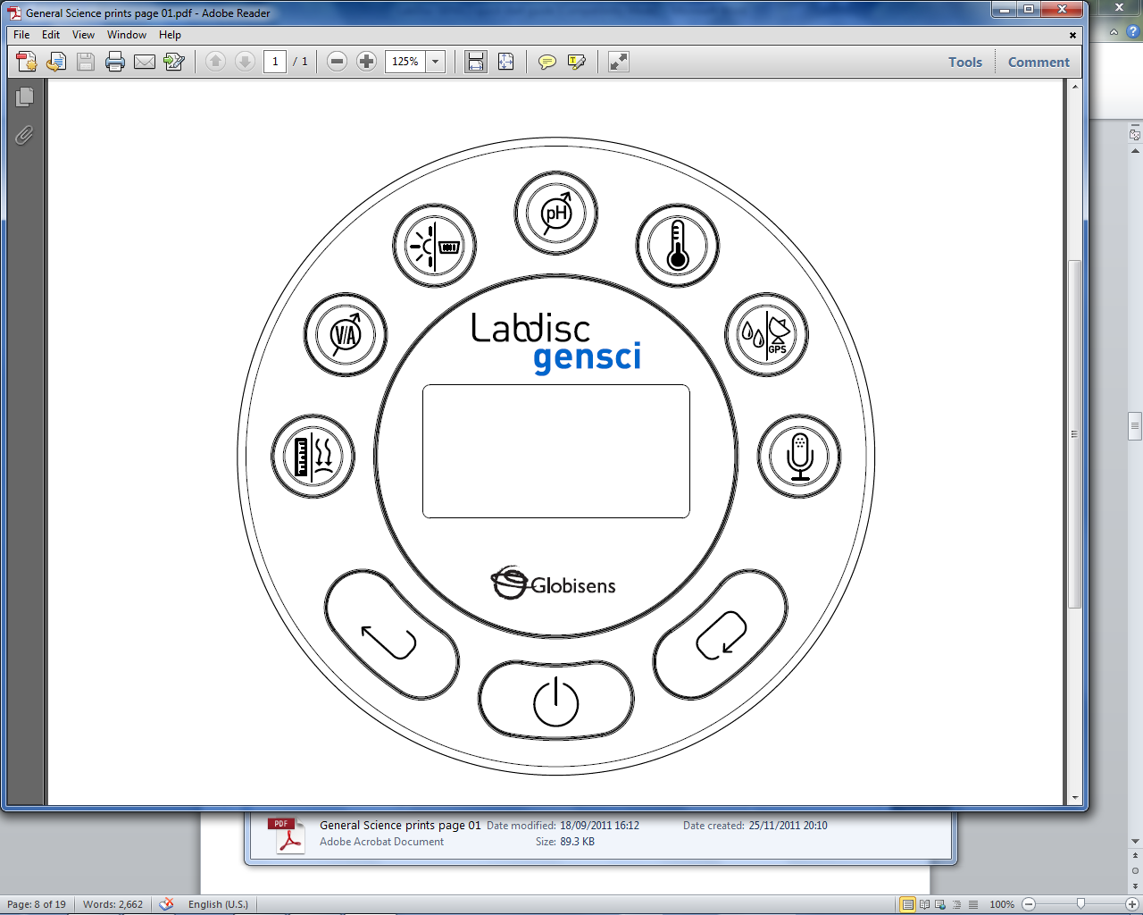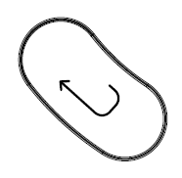

Tecla ***Seleção***

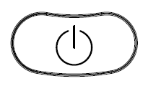

Tecla ***Rolar***

Tecla ***Liga/Desliga*** e ***ESC***

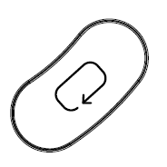

3 teclas de controle

### 1.4.3 Menu do Labdisc

Pressione a tecla de ***Rolar*** para acessar o menu do Labdisc. Em seguida, use a tecla ***Rolar*** para visualizar as opções do menu, a tecla de seleção para selecionar uma opção de menu e a tecla ***ESC*** para subir um nível no menu.

### 1.4.3.1 Configurar o Labdisc para a próxima sessão de registro

***Selecionar***

***Selecionar*** *TAXA DE AMOSTRAGEM*

***Selecionar*** *CONFIGURAÇÃO (SETUP)*

***Selecionar*** *QUANTIDADE de   
AMOSTRAS*

***Rolar*** *as   
opções e****selecionar***

***Rolar*** *as   
opções e****selecionar***

*Utilize as teclas de sensor do Labdisc para selecionar / remover sensores do próximo registro*

### 1.4.3.2 Informações do Labdisc

Tela de Informações  
● Versão de hardware  
● Versão de software  
● Uso de memória  
● Hora e Data

***Selecionar*** *INFORMAÇÕES*

### 1.4.3.3 Configuração do Labdisc

***Rolar*** *e* ***Selecionar*** *a escala de Temperatura: Celsius ou Fahrenheit*

***Selecionar*** *CONFIGURAÇÃO (SETUP)*

***Selecionar***  *os ícones de Idioma, GPS, Bluetooth, Temperatura ou Som*

***Rolar*** *e* ***Selecionar*** *o idioma desejado do Labdisc*

***Rolar*** *e* ***Selecionar*** *o status do GPS: ativado ou desativado*

***Rolar*** *e* ***Selecionar*** *o status do Bluetooth: ativado, desativado ou entrar no modo de pareamento com o computador*

***Rolar*** *e* ***Selecionar*** *a escala de Temperatura: Celsius ou Fahrenheit*

***Rolar*** *e* ***Selecionar*** *o status do som ‘bipe’ do Labdisc: ativado ou desativado*

2. Software de Análise do GlobiLab

## 2.1 Instalação do software

Para instalar o software, o usuário deverá executar os seguintes instaladores:

* Para PC: GlobiLab-en-1.0-setup.exe
* Para Mac: GlobiLab-en-1.0-setup

Em seguida, siga as instruções simples de instalação. Essas instruções orientarão o usuário ao longo da instalação do software **GlobiLab** e do driver USB necessário para a comunicação USB com o **Labdisc**.

## 2.2 Funções do Software

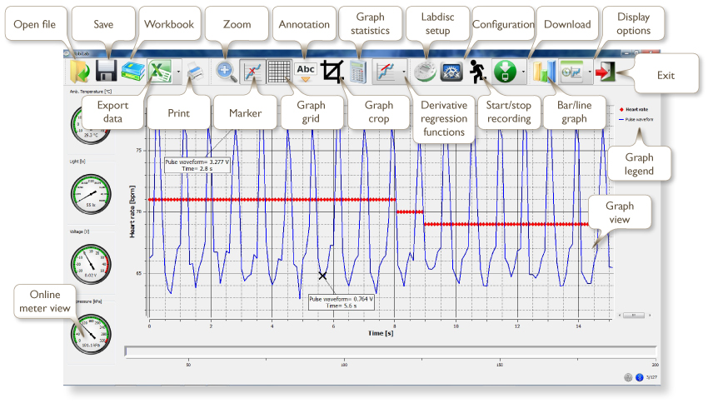

**Iniciar/Parar registro**

**Funções de Regressão Derivativa**

**Download**

**Zoom**

**Visualizar medidor online**

**Visualizar Gráfico**

**Sair**

**Legenda Gráfico**

**Gráfico Barra/Linha**

**Grade   
Gráfico**

**Recortar Gráfico**

**Marcador**

**Imprimir**

**Exportar Dados**

**Configuração**

**Opções do Display**

**Configuração  
Labdisc**

**Estatística Gráfico**

**Anotação**

**Livro de Exercícios**

**Salvar**

**Abrir arquivo**

## 2.3 Ícones Populares do Software e suas Funções

|  |  |
| --- | --- |
| *Open.png* | Selecionar o ícone **Abrir projeto** abrirá os arquivos \*.XML de atividade armazenados e exibirá todos os seus gráficos e atributos gráficos. |
| books.png | Selecionar o ícone ***Livro de Exercícios*** abrirá a pasta de atividades, onde o usuário poderá escolher uma variedade de atividades em PDF. |
|  | Clicar no pequeno ícone triangular ***Opções de visualização*** permitirá ao usuário selecionar uma entre as seis opções de visualização a seguir:   1. viewMeters.png Visualização Medidor 2. viewTable.png Visualização Tabela 3. viewGraph.png Visualização Gráfico 4. viewMap Visualização Mapa 5. viewMetersGraph.png Visualização Combinada Medidor e Gráfico 6. viewTableGraph.png Visualização Combinada Tabela e Gráfico |

|  |  |
| --- | --- |
| viewGraph.png | Selecionar a **legenda Sensor**:   1. Clicar com o botão esquerdo no nome do sensor o definirá como sensor ativo e alterará o eixo y para refletir as unidades e a escala do sensor 2. O primeiro clique com o botão direito no nome do sensor alterará os gráficos de linha para símbolos 3. O segundo clique com o botão direito no nome do sensor removerá o gráfico desse sensor do display 4. O terceiro clique com o botão direito no nome do sensor retornará para a visualização padrão desse sensor e o mostrará como um gráfico de linha no display   A janela do gráfico inclui um título do gráfico. O título padrão é Novo Experimento (New Experiment). Para alterar esse título, clique duas vezes no título com o botão esquerdo do mouse. Uma pequena caixa de texto será aberta, onde o usuário poderá digitar o novo título.  Ao exibir dois ou mais sensores – clicar com o botão direito no eixo x do gráfico abrirá uma caixa de diálogo para designar sensores ou tempo como o eixo x. |
| viewMeters.png | Selecionando a **visualização Medidor**:  Um clique com o botão esquerdo nos quatro ícones de pontos azuis inferiores alterará o número de medidores na tela para: 1, 2, 4 ou 6 medidores.  Um clique com o botão esquerdo em qualquer medidor abrirá uma caixa de diálogo para seleção do tipo de medidor e designação de um sensor para esse medidor. |
|  | Selecionar o ícone ***Marcador*** entrará no modo ***Marcador***. Clicar com o botão esquerdo do mouse, perto de qualquer gráfico, colocará um marcador no gráfico. Passar o ponteiro do mouse sobre qualquer marcador, ao pressionar e segurar o botão esquerdo e arrastar o mouse, moverá o marcador sobre o gráfico. Selecionar o ícone ***Marcador*** novamente sairá do modo ***Marcador***. |

|  |  |
| --- | --- |
| Annotate.png | Selecionar o ícone ***Anotação*** ativará o modo ***Anotação***. Clicar com o botão esquerdo abrirá uma caixa de diálogo onde o usuário poderá inserir textos e imagens. Pressionar o ícone ***Anotação*** novamente sairá do modo ***Anotação***. |
|  | Pressionar o pequeno ícone triangular ***Opções de função*** permitirá ao usuário aplicar as funções matemáticas relacionadas a seguir entre os marcadores do gráfico:   1. Selecionar o ícone ***Regressão linear*** exibirá a melhor linha linear que encaixará no gráfico entre as posições de dois marcadores. Próximo à linha, o software abrirá uma pequena caixa de texto exibindo a equação de linha linear: Y= aX+b. 2. Selecionar o ícone ***Regressão*** ***Quádrica*** exibirá a melhor linha parabólica (2º grau) que encaixará no gráfico entre as posições de dois marcadores. Próximo à linha, o software abrirá uma pequena caixa de texto que exibirá a equação de linha parabólica: Y= aX²+bX+c. 3. Selecionar o ícone ***FFT*** dividirá a janela do gráfico e exibirá a medição original em uma escala de tempo na janela superior do gráfico e suas harmônicas em uma escala de frequência na janela inferior do gráfico. |
|  | Selecionar o ícone ***Executar*** iniciará uma nova sessão de coleta de dados. |
|  | Selecionar o ícone ***Parar*** finalizará a sessão atual de coleta de dados. |
|  | Selecionar o ícone ***Download seletivo*** abrirá uma tabela que traz uma lista de todas as gravações armazenadas. Selecionar uma das linhas na tabela e pressionar Baixar irá baixar esse registro específico para o computador. |
| Setup.png | A configuração do **Labdisc** é realizada selecionando o ícone ***Configuração***. O software abrirá uma caixa de diálogo onde o usuário poderá selecionar/remover sensores, definir a taxa de amostragem e a quantidade de amostras para o próximo registro de dados. |
| Excel.png | Selecionar o ícone ***EXCEL*** salvará o arquivo em formato \*.CSV, irá solicitar ao usuário um nome de arquivo e então abrirá o EXCEL automaticamente e exportará os dados do experimento para a planilha. |
|  | **A barra de status** ***GlobiLab***, está localizada no canto inferior direito do software. Inclui três ícones:   1. **Indicador USB** – onde azul indica uma comunicação USB entre o computador e o **Labdisc**. 2. **Indicador Bluetooth** – onde azul indica uma comunicação sem fio Bluetooth entre o computador e o **Labdisc**. Clicar com o botão direito do mouse nesse ícone abrirá uma lista de **Labdiscs** reconhecidos, clique em um para conectar. 3. **Informações de memória** – mostra quantos experimentos estão armazenados na memória do **Labdisc**, de um máximo de 127. No exemplo acima há 7 experimentos armazenados de 127. Clicar com o botão direito do mouse nessa seção permitirá aos usuários apagar todos os dados armazenados ou apenas o registro mais recente. |

# 

## 2.4 Software GlobiLab para iPad

O software **GlobiLab** para iPad (modelos iPad, iPad 2ª e 3ª gerações) está disponível na App Store e torna os experimentos científicos para o 1º e 2º graus portáteis, convenientes e imediatos. O **GlobiLab** faz uma integração sem fio entre o registro e dados do **Labdisc**  e o iPad. Permitindo o gerenciamento total do **Labdisc**  (configuração de todos os parâmetros de registro de dados, exibição online das medições atuais e download da memória de amostras do **Labdisc**), juntamente com manipulações de gráfico (marcadores, ampliação (zoom), recortar, anotação de texto e imagem) e análise de dados (estatísticas e ajuste de curva, etc.).

O software **GlobiLab** para iPad foi projetado especificamente para atrair estudantes e ajudar a visualizar conceitos científicos complexos aproveitando os recursos integrados do sensor acelerômetro, da exibição de dados, de multimídia e de multi-touch do iPad. As etapas a seguir fornecem orientação sobre a instalação e implementação do aplicativo **GlobiLab** para iPad.

|  |  |
| --- | --- |
|  | ***Download e instalação do aplicativo GlobiLab***   * Toque no ícone da iPad App Store * Procure **“GlobiLab”** * Pressione o botão verde FREE para instalar o aplicativo |
|  | ***Configuração da comunicação sem fio entre o Labdisc e o iPad***   * Acesse *Configuração do iPad - Bluetooth* e selecione o **Labdisc** na lista Dispositivos * O iPad deverá conectar imediatamente ao **Labdisc** e mudar seu status para “conectado” * Feche a configuração e abra o software **GlobiLab** |
|  | ***Visualização Medidor***   * Toque na visualização Medidor  para ver os valores atuais dos sensores do **Labdisc** * Toque em um dos Medidores e role o botão de rolagem do sensor para selecionar um tipo de sensor diferente para um Medidor existente * Selecione um tipo de Medidor diferente  na linha horizontal de ícones |
|  | ***Coleta de dados***   * Toque no ícone CONFIGURAÇÃO  e entre na tela de CONFIGURAÇÃO (SETUP). Essa caixa de diálogo permite selecionar os sensores, a taxa de amostragem e a quantidade de amostras para o próximo registro de dados. * Toque no ícone EXECUTAR  para iniciar o registro e observe o gráfico ser construído na tela * É possível alternar a tela para uma visualização de Gráfico de Barras clicando no botão Gráfico de barras * É possível alternar a tela para uma visualização de Tabela clicando no botão Tabela * Para interromper o registro, toque no ícone PARAR |
|  | ***Transferir medições armazenadas no Labdisc para o iPad***  O **Labdisc** pode armazenar até 127 experimentos diferentes. Isso é muito útil ao conduzir coletas de dados externas ou medições longas.   * Toque no ícone Baixar * O iPad listará todos os experimentos armazenados no **Labdisc**. Cada linha da lista mostra quais sensores foram gravados, com quais taxas de amostragens e para quantas amostras. Além disso, indica a data e a hora do registro. * Toque em uma das linhas da lista. O **Labdisc** transferirá os dados para o iPad. * Após transferir todos os dados, o iPad mostrará um gráfico da medição coletada |
|  | ***Análise de dados (marcadores, ajuste de curva)***   * Toque no ícone Abrir  e selecione “Free fall” (Queda livre). Esse gráfico descreve um registro real de uma bola de pingue-pongue saltando em uma mesa, conforme registrado pelo sensor de distância do **Labdisc**. Para obter mais detalhes, consulte o filme Free Fall (Queda livre) em: [http://www.globisens.net/resources/experiment-videos](http://www.globisens.net/resources/experiment-videos%20) * Faça um toque longo no gráfico para adicionar um Marcador * Toque no Marcador para cruzar e arrastar com o dedo. Visualize os dados da caixa de texto do Marcador sendo alterados enquanto o marcador segue a linha do gráfico. * Toque no gráfico duas vezes para visualizar os pontos de amostragem reais * Faça um toque longo no gráfico para adicionar um 2º Marcador * Coloque os dois Marcadores no início e no final de um único pulo da bola * Toque no ícone Ajuste da curva  e selecione uma Regressão Quádrica para obter a equação matemática que representa o pulo da bola de pingue-pongue. A partir dessa equação, é possível calcular a gravitação da Terra. |
|  | ***Anotação no gráfico***   * Faça um toque longo em qualquer ponto do plano de fundo (não em um gráfico) para criar uma anotação vazia. A caixa editar anotação será aberta automaticamente. A partir daqui:   + Edite ou escreva uma anotação   + Adicione uma imagem utilizando a câmera ou a galeria de imagens   + Remova a anotação |
|  | ***Uso da visualização Mapa na viagem no campo (Ambiente)***  O registro do GPS juntamente com outros sensores do **Labdisc**, permite que o software **GlobiLab** represente graficamente esses sensores sobre os mapas da Apple.   * Certifique-se de que o iPad esteja conectado à internet * Toque no ícone Abrir  e selecione o “Passeio no parque” (Walk in the park). Nesse experimento, medimos os diferentes climas em um parque da cidade em comparação com um cruzamento próximo. Para obter mais detalhes, assista ao filme Microclimates (Microclimas) em: <http://www.globisens.com/resources/experiment-videos>. * Toque na escala de cores à esquerda e selecione Temperatura ambiente (Amb. Temperature). Observe a drástica mudança de temperatura ao caminhar do cruzamento ao parque. * Toque nas amostras coloridas no mapa para obter um marcador com o valor da temperatura. * Aumentar/diminuir zoom do mapa com gesto de pinça * Visualize os dados do experimento em uma tabela, clicando em Visualização de Tabela  e observe os valores de longitude e latitude do GPS. * Outros experimentos dessa categoria podem ser mostrados como "Viagem ao Mar Morto" (Trip to the Dead Sea), "Voo de Tel Aviv para Istambul" (Flight from Tel-Aviv to Istanbul) |
|  | ***Ajuda online***  A **GlobiLab** oferece uma ajuda online para cada uma das 5 visualizações: Linha, Barra, Tabela, Métrica e Mapa.   * Abra a Visualização relevante * Toque no ícone AJUDA  e observe uma lista de funções e controles |

## 2.5 Software GlobiLab para Android

O software **GlobiLab** para Android 4 e acima está disponível para download no site da Globisens: <http://www.globisens.net/support#2> e no Google Play.

O software torna os experimentos científicos para o 1º e 2º graus portáteis, convenientes e imediatos. O **GlobiLab** promove integração sem fio entre o registrador de dados do **Labdisc** e o tablet Android, permitindo o gerenciamento total do **Labdisc** (configuração de todos os parâmetros de registro de dados, exibição online das medições atuais e download da memória de amostras do **Labdisc**), juntamente com a manipulação de gráficos (marcadores, ampliação (zoom), recortar e anotação de texto) e análise de dados (estatística e ajuste de curvas).

|  |  |
| --- | --- |
|  | ***Ajustar a comunicação sem fio entre o Labdisc e o tablet Android***   * Certifique-se de que o Labdisc esteja pareado com o Android (consulte a seção 3.2.4) * Ligue o Labdisc * Abra o aplicativo * Toque no ícone de opções na barra de ações superior  (extrema direita, três pontos verticais) * Toque em  e selecione o nome do Labdisc a que deseja conectar (por exemplo, Labdisc\_6588) * O nome do aplicativo (direita superior) irá mudar para , indicando que a conexão está estabelecida |
|  | ***Visualização Medidor***   * Toque na visualização Medidor  para ver os valores atuais dos sensores do **Labdisc** * Toque em um dos Medidores e role o botão de rolagem do sensor para selecionar um tipo de sensor diferente para um medidor existente * Selecione um tipo de Medidor diferente  na linha horizontal de ícones |
|  | ***Coleta de dados***   * Toque no ícone CONFIGURAÇÃO  e entre na tela CONFIGURAÇÃO. Essa caixa de diálogo permite selecionar os sensores, a taxa de amostragem e a quantidade de amostras para o próximo registro de dados. * Toque no ícone EXECUTAR  para iniciar o registro e observe a construção do gráfico na tela * Poderá ser necessário alternar a exibição para a visualização de Gráfico de Barras tocando na tecla Gráfico de Barras. * É possível mudar a exibição para uma visualização de Tabela tocando na tecla Tabela * Para parar o registro toque no ícone PARAR. |
|  | ***Baixar as medições armazenadas no Labdisc para o tablet***  O **Labdisc** pode armazenar até 127 experimentos diferentes. Isso é muito útil ao conduzir coleta de dados externos ou em longas medições.   * Toque no ícone Baixar * O aplicativo exibirá todos os experimentos armazenados no **Labdisc**. Cada linha nessa lista mostra quais sensores foram registrados, em qual taxa de amostragem e a quantidade de amostras. Além disso, mostra a data e a hora do registro. * Toque em uma das linhas na lista. O **Labdisc** transfere os dados para o tablet. * Após todos os dados serem transferidos, o GlobiLab exibirá um gráfico da medição coletada |
|  | ***Análise de dados (marcadores, ajuste de curva)***   * Toque no ícone Abrir  e selecione “Free Fall” (Queda livre). Esse gráfico descreve um registro real de uma bola de pingue-pongue saltando em uma mesa, conforme registrado pelo sensor de distância do **Labdisc**. Para obter mais detalhes, consulte o filme Free Fall (Queda livre) em: [http://www.globisens.net/resources/experiment-videos](http://www.globisens.net/resources/experiment-videos%20) * Faça um toque longo no gráfico para adicionar um marcador * Toque no marcador para cruzar e arrastar com o dedo. Visualize os dados da caixa de texto do marcador sendo alterados enquanto o marcador segue a linha do gráfico. * Toque na legenda do gráfico e selecione "Pontos" para visualizar os pontos de amostragem reais * Faça um toque longo no gráfico para adicionar um segundo marcador * Posicione ambos os marcadores no início e no final de um único salto da bola * Toque no ícone Ajuste da Curva , selecione uma Regressão Quádrica para obter a equação matemática que representa o salto da bola de pingue-pongue. A partir dessa equação podemos calcular a gravitação da terra. |
|  | ***Anotação no gráfico***   * Faça um toque longo em qualquer ponto do plano de fundo (não em um gráfico) para criar uma anotação vazia. A caixa de anotação para edição abrirá automaticamente. Ali:   + Edite ou escreva uma anotação   + Remova a anotação |
|  | ***Uso da visualização Mapa em uma viagem de campo (Ambiente)***  O registro do GPS junto com outros sensores do **Labdisc** permite que o software **GlobiLab** represente graficamente esses sensores sobre os mapas da Apple.   * Certifique-se de que o tablet está conectado à Internet * Toque no ícone Abrir  e selecione "Passeio no parque" (Walk in the Park). Nesse experimento foi medida a diferença climática de um parque da cidade em comparação com um cruzamento próximo. Para obter mais detalhes, verifique o filme do experimento Micro Climate (Microclima) [http://www.globisens.net/resources/experiment-videos](http://www.globisens.net/resources/experiment-videos%20) * Toque na escala de cor à esquerda e selecione Temperatura ambiente (Amb. Temperature). Observe a mudança drástica da temperatura enquanto caminha do cruzamento para o parque. * Toque nas amostras coloridas no mapa para obter um marcador com o valor da temperatura * Aumentar/diminuir zoom do mapa com gesto de pinça * Consulte os dados do experimento em uma tabela, tocando na visualização Tabela  e observe os valores de longitude e latitude do GPS |
|  | ***Seção da Livro de Exercícios***   * Toque no ícone Livro de Exercícios  para visualizar os guias de experimento do GlobiLab * Toque em um dos experimentos na lista e visualize um guia abrangente em PDF desse experimento. |
|  | ***Ajuda online***  **GlobiLab** oferece um guia de início rápido em PDF. Para abrir o guia de início rápido, toque no ícone AJUDA . |

# **3 Labdisc – Comunicação do GlobiLab**

## 3.1 Comunicação por USB

Ao conectar o cabo USB entre o computador e o **Labdisc,** o software **GlobiLab** detecta a conexão USB automaticamente e inicia a comunicação com o **Labdisc**.



## 3.2 Comunicação sem fio por Bluetooth

Antes da comunicação sem fio com um **Labdisc** pela primeira vez, o **Labdisc** deve ser adicionado como um dispositivo ao computador em um processo chamado pareamento. O pareamento precisa ser feito apenas uma vez para cada **Labdisc**, após o qual o computador armazena as informações de conexão, incluindo um nome exclusivo para cada **Labdisc**. Quando nenhum **Labdisc** estiver conectado por meio de USB, o computador automaticamente irá tentar se conectar sem fio ao último **Labdisc** conectado. Para conectar a um **Labdisc** novo ou diferente, clique com o botão direito no ícone Bluetooth na **barra de status do** ***GlobiLab***, localizada no canto inferior direito da tela e, em seguida, clique no **Labdisc** ao qual deseja conectar.

### 3.2.1 Pareamento com PC que executa SO Windows

1. Ligue o **Labdisc**. Certifique-se de que o **Labdisc** não esteja mostrando o ícone de hibernação http://www.globisens.net/sites/default/files/images/support/faqs/sleepicon.jpg. Se estiver, pressione qualquer botão para sair do modo de hibernação.
2. Inicie o software GlobiLab.
3. Clique com o botão direito no ícone Bluetooth localizado na barra de status no canto inferior direito da tela 
4. No novo menu pop-up, selecione ***"Encontrar mais Labdiscs e sensores" (Find more Labdiscs and sensors).*** O computador abrirá a caixa de diálogo ***"adicionar um dispositivo"*** ***(add a device)*** e inicia a busca de um dispositivo Bluetooth.
5. O Labdisc será exibido como ***"Labdisc-xxxx"***, em que "xxxx" são os últimos quatro dígitos do adesivo com o número de série do Labdisc.
6. Selecione esse dispositivo e pressione ***"Avançar" (Next)***
7. No **Labdisc**: Pressione e mantenha pressionada a tecla ROLAR para colocar o Labdisc no modo Pareamento. O Labdisc irá produzir um longo sinal sonoro enquanto sua tela mostra ***"Pareamento do BT" (BT pairing).***
8. Na caixa de diálogo do computador, selecione a segunda opção: ***"Insira o código de emparelhamento do dispositivo"*** ***(Enter the device pairing code)*** e clique em ***“Avançar" (Next).***
9. Na caixa de diálogo seguinte insira "1234' como código de pareamento e clique em “***Avançar" (Next).***
10. Aguarde o computador finalizar o processo e anunciar que ***"Seu dispositivo está pronto para uso" (Your device is ready to use)***.
11. Clique com o botão direito no ícone Bluetooth na barra de status. Escolha o Labdisc recém-pareado e clique nele.
12. O computador irá conectar ao Labdisc e tornar o ícone Bluetooth azul .

### 3.2.2 Pareamento com um Mac OS

1. Ligue o **Labdisc**. Certifique-se de que o **Labdisc** não esteja mostrando o ícone de hibernação http://www.globisens.net/sites/default/files/images/support/faqs/sleepicon.jpg. Se estiver, pressione qualquer botão para sair do modo de hibernação.
2. Abra o menu Bluetooth no menu Mac e selecione "***Ajustar dispositivo Bluetooth..." (Set Up Bluetooth Device...)***
3. Uma caixa de diálogo é exibida. O Labdisc será exibido como ***"Labdisc-xxxx"***, em que "xxxx" são os últimos quatro dígitos do adesivo do número de série do Labdisc.
4. Selecione esse dispositivo e pressione ***"Continuar" (Continue).***
5. O Mac fará uma rápida tentativa padrão de pareamento. Esta tentativa não terá sucesso, pois o Labdisc precisa de um código de pareamento.
6. Pressione o botão ***"Opções de senha..."*** ***(Passcode options...)*** e selecione a opção ***"Usar uma senha específica"***. Insira a senha "1234" e não pressione "OK" ainda.
7. No **Labdisc**: Pressione e mantenha pressionada a tecla ROLAR para colocar o Labdisc no modo Pareamento. O Labdisc irá produzir um longo sinal sonoro enquanto sua tela mostra ***"Pareamento do BT" (BT pairing).***
8. Pressione o botão ***"OK"*** na caixa de diálogo do Mac.
9. Abra o software **GlobiLab**.
10. Clique com o botão direito no ícone ***Bluetooth***  localizado no canto inferior direito do software.
11. Escolha o **Labdisc** recém-pareado e clique nele. O computador irá conectar ao **Labdisc** e tornar o ícone ***Bluetooth*** azul .

### 3.2.3 Pareamento com um iPad

1. Ligue o **Labdisc**. Certifique-se de que o **Labdisc** não esteja mostrando o ícone de hibernação http://www.globisens.net/sites/default/files/images/support/faqs/sleepicon.jpg. Se estiver, pressione qualquer botão para sair do modo de hibernação.
2. Abra a Configuração do iPad 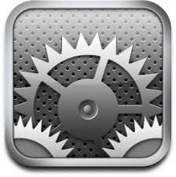
3. Abra o Bluetooth. Certifique-se de que o Bluetooth do iPad esteja ligado.
4. Na lista de dispositivos, clique em “***Labdisc-xxxx”***, onde os dígitos xxxx correspondem aos últimos 4 dígitos de sua etiqueta de número de série do **Labdisc** na tampa traseira do **Labdisc**.
5. No **Labdisc**: Pressione e mantenha pressionada a tecla ROLAR para colocar o Labdisc no modo Pareamento. O Labdisc irá produzir um longo sinal sonoro enquanto sua tela mostra ***"Pareamento do BT" (BT pairing).***
6. O iPad irá solicitar um código PIN. Insira “1234” e clique em Parear.
7. O iPad irá mostrar **Labdisc-xxxx** conectado.
8. Inicie o aplicativo iOS GlobiLab 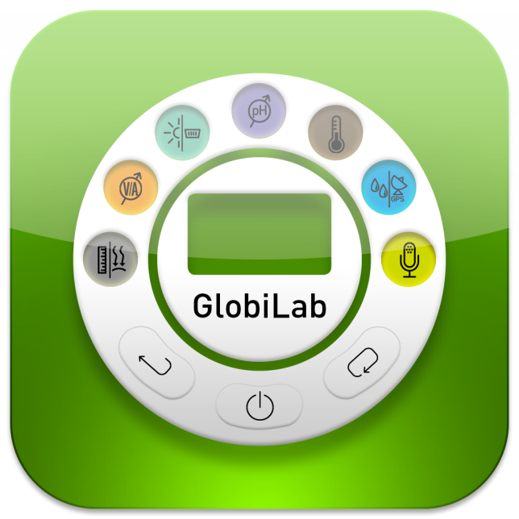. O aplicativo irá conectar automaticamente ao Labdisc que foi pareado.

### 3.2.4 Pareamento com o SO Android

1. Ligue o **Labdisc**. Certifique-se de que o **Labdisc** não esteja mostrando o ícone de hibernação http://www.globisens.net/sites/default/files/images/support/faqs/sleepicon.jpg. Se estiver, pressione qualquer botão para sair do modo de hibernação.
2. No tablet acesse as configurações 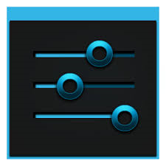 e selecione ***“Bluetooth”***
3. Certifique-se de que o botão Bluetooth esteja “Ligado" e, em seguida, acione ***“Busca de dispositivos" (Search for Devices)***
4. No **Labdisc**: Pressione e mantenha pressionada a tecla ROLAR para colocar o Labdisc no modo Pareamento. O Labdisc irá produzir um longo sinal sonoro enquanto sua tela mostra ***"Pareamento do BT" (BT pairing).***
5. Na lista de dispositivos no tablet, toque em “***Labdisc-xxxx”***, onde os dígitos xxxx correspondem aos últimos 4 dígitos de sua etiqueta de número de série do **Labdisc** na tampa traseira do **Labdisc**.
6. O tablet irá abrir a caixa de diálogo ***“Solicitação de pareamento de Bluetooth"*** ***(Bluetooth pairing request)*** e exibir ***“Digite o PIN solicitado do dispositivo" (Type the device’s required PIN)***
7. Insira o código de pareamento “1234” e toque em ***“OK”***
8. O processo de pareamento está completo e o **Labdisc** irá aparecer na lista ***“dispositivos pareados"*** ***(paired devices)*** do tablet.
9. Abra o aplicativo GlobiLab no tablet .
10. Toque no ícone de opções na Barra de ações superior  (extrema direita, três pontos verticais)
11. Toque em ***"Conectar o Labdisc" (Connect Labdisc)*** e selecione o nome do **Labdisc** que gostaria de conectar (por exemplo, Labdisc\_1052).
12. O nome do aplicativo irá mudar para ***"GlobiLab (Labdisc\_xxxx)" *** para indicar a conexão.

# 4 amostras de Experimentos

O software GlobiLab inclui amostras de experimentos para professores e estudantes visualizarem, analisarem, modificarem ou reproduzirem. Esta seção revisa alguns experimentos registrados interessantes encontrados no aplicativo GlobiLab. Para abrir um experimento registrado, basta pressionar o ícone ***Abrir (Open)*** no software GlobiLab e selecionar os seguintes arquivos:

|  |  |
| --- | --- |
|  | **Alterações de Temperatura de Dia e à Noite**  Um longo registro de 48 horas dos níveis de temperatura e de luz, com o Labdisc localizado na prateleira da janela:   * ***Sensores selecionados:*** luz, temperatura ambiente * ***Taxa de amostragem:*** 1/min * ***Quantidade de amostras:*** 1000 * ***Duração do experimento*:** 48 horas * ***Comunicação:*** Offline, dados baixados ao final do registro * **Análise de dados:** Use os ***Marcadores*** para mostrar os valores mín/máx. |
|  | **Passeio no Parque**  Atividade de microclima. Comparação da temperatura e da umidade relativa entre um parque e um cruzamento na cidade:   * ***Sensores selecionados:*** Temperatura externa, umidade relativa, GPS * ***Taxa de amostragem:*** 1/seg * ***Quantidade de amostras:*** 1000 * ***Duração do experimento*:** 15 minutos * ***Comunicação:*** Offline, dados baixados ao final do registro * **Análise de dados:** Alterações de temperatura/umidade na visualização do mapa do GlobiLab |
|  | **Queda Livre**  Uma atividade clássica para a segunda lei de Newton. Medição da aceleração da queda livre de uma bola de pingue-pongue saltando em uma superfície de madeira, com o sensor de distância localizado 1,5 m acima:   * ***Sensores selecionados:*** Distância * ***Taxa de amostragem:*** 25/seg * ***Quantidade de amostras:*** 1000 * ***Duração do experimento:*** Segundos * ***Comunicação:*** Online, preferivelmente por meio de Bluetooth sem fio * ***Análise de dados:*** Use as funções ***Marcadores (Markers)*** e ***Recortar (Crop)*** para focar nos saltos da bola. Em seguida, use a ***Regressão Quádrica*** em um único salto para obter a equação do salto e extrair a aceleração da queda livre. |
|  | **Ritmo do Som**  Registro da onda sonora de 2 diapasões, produzindo harmônicas levemente diferentes de 440 Hz e 435 Hz.   * ***Sensores selecionados:*** Microfone * ***Taxa de amostragem:*** 25.000/seg * ***Quantidade de amostras:*** 10,000 * ***Duração do experimento:*** < 1 segundo * ***Comunicação:*** Offline, dados baixados ao final do registro * ***Análise de dados:*** Use o ***Zoom*** para ver a onda sinusoidal do som e os ***Marcadores (Markers)*** para medir a amplitude e a frequência. |
| excel.jpg | **Lei dos Gases de Boyle**  Verificação da lei dos gases ideais: P x V = CONSTANTE. Utilizar uma seringa de 100 ml conectada ao sensor de pressão de ar. Registrar manualmente a pressão de ar enquanto diminui o volume da seringa em 10 ml por vez.   * ***Sensores selecionados:*** Pressão atmosférica * ***Taxa de amostragem:*** Manual * ***Quantidade de amostras:*** 10 * ***Comunicação:*** Online, preferivelmente por meio de Bluetooth sem fio * ***Análise de dados:*** Use o ***Gráfico de Barras*** para ver os valores de pressão do ar***.*** Use a ***Anotação*** para adicionar o volume a cada barra e ***Exportar para o Excel*** para calcular a multiplicação P x V. |
|  | **Nível de pH de refrigerantes**  Uma atividade divertida e interessante, comparar a acidez da água, do suco de limão e da Coca-Cola.   * ***Sensores selecionados:*** pH * ***Taxa de amostragem:*** 10/seg * ***Quantidade de amostras:*** 1000 * ***Duração do experimento:*** Aproximadamente 2 minutos * ***Comunicação:*** Online, preferivelmente por meio de Bluetooth sem fio * ***Análise de dados:*** Usando os ***Marcadores (Markers)*** para medir o nível de acidez de diferentes líquidos |

A FCC Quer Que Você Saiba:

Este equipamento foi testado e considerado em conformidade com os limites para um dispositivo digital de Classe B, de acordo com a Parte 15 das regras da FCC. Esses limites são designados para fornecer proteção razoável contra interferências prejudiciais em uma instalação residencial. Este equipamento gera, usa e pode irradiar energia de frequência de rádio e, se não for instalado e usado em conformidade com as instruções, pode causar interferências prejudiciais às comunicações de rádio. No entanto, não há garantia de que a interferência não irá ocorrer em uma instalação específica. Se este equipamento causar interferências prejudiciais à recepção de rádio ou televisão, as quais podem ser determinadas ao ligar e desligar o equipamento, o usuário poderá tentar corrigir as interferências através de uma ou mais medidas a seguir:

a) Reorientar ou relocalizar a antena de recepção.

b) Aumentar a separação entre o equipamento e o receptor.

c) Conectar o equipamento a uma tomada em um circuito diferente do

qual o receptor está conectado.

d) Consulte o revendedor ou um técnico com experiência em rádio/TV.

**Aviso da FCC**

Modificações não aprovadas expressamente pelo fabricante poderão anular a autoridade do usuário de operar o equipamento segundo as Regras da FCC.

NOTA: O FABRICANTE NÃO É RESPNSÁVEL POR NENHUMA INTERFERÊNCIA DE RÁDIO OU TV CAUSADA POR MODIFICAÇÕES NÃO AUTORIZADAS NESTE EQUIPAMENTO. TAIS MODIFICAÇÕES PODEM ANULAR A AUTORIDADE DO USUÁRIO DE OPERAR O EQUIPAMENTO.

**INSTRUÇÕES RELATIVAS À EXPOSIÇÃO HUMANA AOS CAMPOS ELETROMAGNÉTICOS DE FREQUÊNCIA DE RÁDIO**

A distância de no mínimo 20 cm entre o equipamento e todas as pessoas deve ser mantida durante a operação do equipamento.

Copyright ©2011 Globisens. Todos os direitos reservados. Os logotipos e os nomes de produtos Globisens Ltd. são marcas registradas da Globisens Ltd. Nenhuma parte deste documento pode ser reproduzida por nenhum meio, nem traduzida para um meio eletrônico sem o consentimento por escrito da Globisens. As informações contidas neste documento são consideradas precisas e confiáveis, no entanto, a Globisens não assume quaisquer responsabilidades pelo seu uso. As especificações estão sujeitas a alterações sem aviso prévio. www.**GLOBISENS**.com

O GlobiLab suporta Android versões 4.0 e acima.

Feito para   
iPad (3ª geração)  
iPad 2  
iPad

iPad é marca registrada da Apple Inc., registrada nos EUA e em outros países.

“Feito para iPad" significa que um acessório eletrônico foi projetado para conectar especificamente a um iPod, iPhone ou iPad, respectivamente, e foi certificado pelo desenvolvedor para atender normas de desempenho da Apple. A Apple não é responsável pela operação deste dispositivo ou de sua conformidade com as normas de segurança ou regulamentares. Observe que o uso deste acessório com um iPod, iPhone ou iPad pode afetar o desempenho sem fio.

REV: 01.04.15